要不记录一下生命中遇到的这一次疫情吧

1227日开始记

“阳康”后胸闷气短很正常？别大意，可能是心肌炎在作祟！⚠

https://mp.weixin.qq.com/s/YIrYl_uMahyp6WrruHqJwQ

大家快来看看这个[机智][机智]最近医院很多抢救都与这个心肌炎有关~必须重视起来~[抱拳][抱拳]

【可购买布洛芬渠道】

如果要买布洛芬片，修正药业的可以这样操作：微信公众号关注“修正药业集团”——健康商场——搜布洛芬——16.9元一盒12片。最多一个微信买两盒 一周后发货。

12月19日及12月19日前已报备阳的同事今天可检测抗原、核酸了~~很多同事都报备转阴上班了~（为了办公安全，还是建议做核酸哈）

公司附近核酸检测点：西海公园、陈村钊林公园。

如有疑问的，可留言给韵婷~[卖萌]

【温馨小提示】

羊过了有比较多的症状未能马上完全好转~~各位注意好自己的身体~！

在此提醒：阳后15天先别做运动、别抬重的物品、别劳累（有比较多死亡病例是阳后剧烈运动&急性心肌炎）~先对自己好点，慢慢来慢慢来~~~给点时间身体，也给点时间自己~

各位加油~！未羊的要保持住，挺进决赛圈哈[加油][加油]

【在羊或者羊过了的同事，接收一下温馨提示】

[拥抱]在羊：

1、前3天为最辛苦的时期，发烧过了就会好点了，这期间别乱吃药，到38.5°就吃退烧药；

2、前5天不建议羊咩咩洗澡，特别发烧期间，别洗澡，危险。没有人闻到你的味道的，放心；

3、如刚开始出现头晕、发烧症状，没那么快能验出抗原，别浪费了。等到发烧第二天下午或者晚上才验。可以先回去休息，后面验到阳性才报备与请假，最重要的是休息好。

[卖萌]羊过了：

1、科学饮食，别大吃大喝，别有干饭株，先别喝酒，饮食清淡。要有足够的蛋白质，多吃蔬菜水果，保证体力恢复、养好你们的五脏六腑；

2、科学锻炼，别进行剧烈运动~可以先从散步开始~起码休息到年后才开始剧烈运动；

3、保持充足的睡眠，多休息，别操劳；

4、科学看待，别相信什么砖家砖家说太多，放宽心；

5、生活节奏和工作节奏都要放得稍微慢一点，慢一点，再慢一点；

6、有药没药的都可以上微信【抗疫互助】~大家互帮互助，共同渡过难关。

[心]先对自己好点，慢慢来慢慢来~~~给点时间身体，也给点时间自己~

好了后要好好保护好自己，千万别做“王重阳”~未羊的要保持住，挺进决赛圈哈[加油][加油]@all

安和泰健康驿站 总部 12月22日现有药品清单

【感冒发烧类】

1. 香雪抗病毒口服液

2. 香雪感冒灵颗粒

3. 博祥 感冒软胶囊

4. 维C银翘片 （少量）

5. 香雪板蓝根颗粒

【止咳化痰类】

1. 香雪橘红咳痰口服液

2. 咳特灵

3. 氢溴酸右美沙芬口服溶液（少量）

4. 双黄连口服液（少量）

5. 苏黄止咳胶囊（少量）

5. 止咳糖浆（少量）

【清热降火类】

1. 清火片

2. 蒲公英颗粒

3.牛黄上清丸

4. 桂林西瓜霜

5. 三黄片

6. 牛黄上清片

【儿童药品】

1. 小儿七星茶

2. 小儿珠珀散

3. 氯雷他定糖浆

4. 小儿珍贝散

5. 小儿止咳糖浆

6. 儿童板蓝根颗粒

如您和您的家人已有高烧、确诊症状，可向前台工作人员领取【何济公退热散】，每人限领3包，1元/包。

没有药的都可以上微信-抗疫互助~

大家互帮互助[抱拳][抱拳]

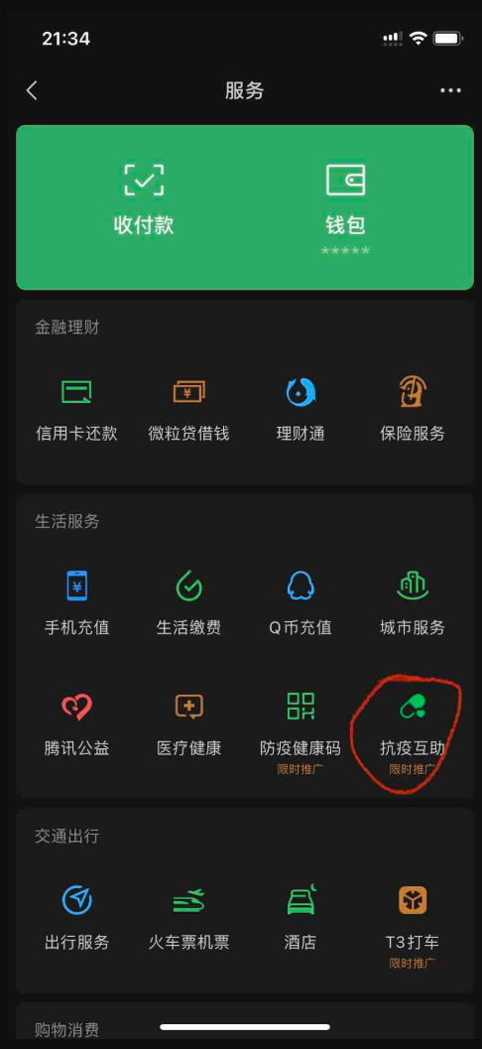

【温馨小提示】@all

还在公司奋斗的同仁们，还未阳的同仁们，您们好~！

大家可以放心转阴回来的小伙伴们，他们都是检测好核酸才回来的。

转阴后，有些前“小洋人”们会出现咳嗽、喘气等情况，希望大家给予点鼓舞他们，而不是再用犀利的眼神杀死他们哈~~~每个人都会有不舒服的情况出现，请大家多多关怀哈~

[心]疫情无情，数管有爱[心]

[抱拳]力所能及，守望相助。

特殊时期，希望大家可以互动互助~~[拥抱]

被疫情改变的认知

2022-12-28 08:30    智酷君

疫情虽然已经三年，但在此之前，所在区域顶多有个一两例，总觉得病毒离自己其实挺遥远，好多时候甚至都不愿意戴口罩了。放开之后，身边的人一个接一个的发烧，自己最终也感染了，回顾起来，疫情不仅改变了生活方式，也改变了一部分认知：

No.1

家中常备药箱，有备无患

以前没有这个意识，都是不舒服了临时去个药房。但这一次我真的慌了，难受的时候没有体温计，退烧药是朋友在几十公里外用骑手送到的，临时买根本买不到。身边因为痛经而常备布洛芬的女生成了幸运儿，也提醒了我适当准备日常用药很有必要。

上网看了清单，购买了三人家庭用药箱，感冒药、肠胃药、跌打损伤药一次性备齐。还给老家的父母也邮寄了一份，除了体温计还要有血氧仪，说不定关键时刻，真能起到救命的作用。

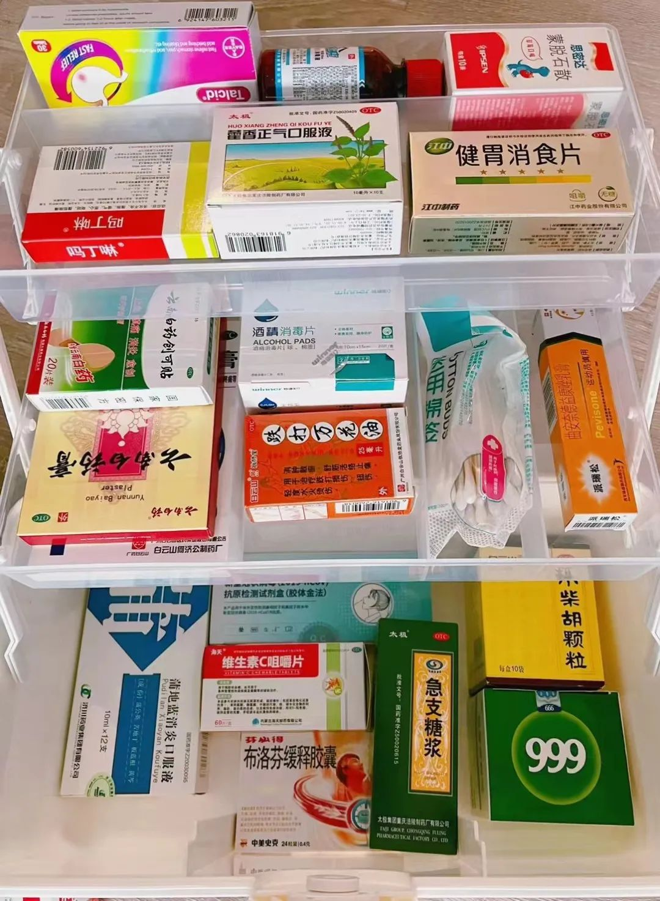

No.2

要有稳定的社会关系

感染之后，全身疼且无力，起床倒杯水这么简单的小事，对我来说都成了挑战。最深的感慨是有朋友有同事真好，在房间里躺着不动的几天，多亏他们帮我做了吃的放到门口，匀自己的感冒药给我。每天早上都给我打电话问问我情况，两三小时让我在群里跟他们说说话。

我实在很难想象，如果自己的社会关系冷漠，没有人关心在意我，在这种艰难时刻我该怎么办，最近几天的新闻中也的确发生了悲剧。

现在年轻人大部分独居，但还是应该跟家人以及身边同事保持日常的沟通和联系，告知他人一些自己的基本信息，至少他们知道哪里可以找到你，你是否出现了异常情况，需要什么帮助。

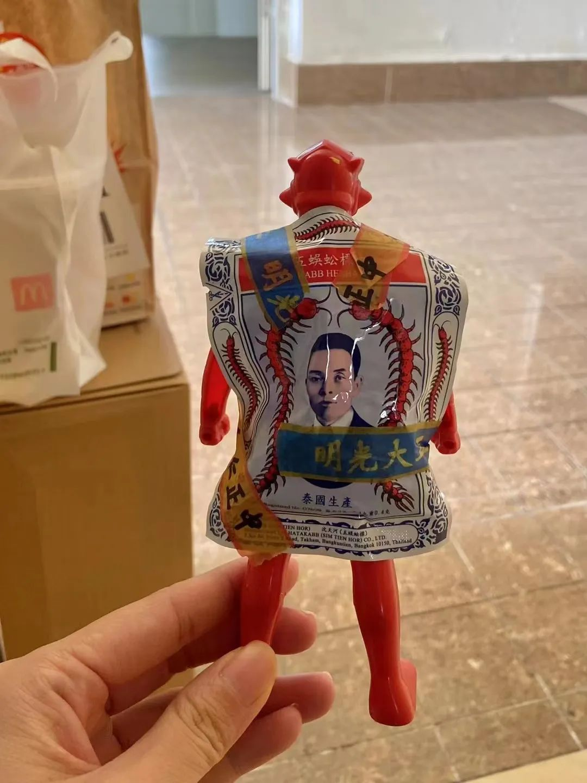

No.3

储蓄很重要

坦诚说，前几年钱好挣，物资丰富，消费主义盛行，假期想去哪就去哪，满世界都是买得起奢侈品的中国人。我和我的同龄人属于这个时代，经常做月光族，有朋友无所顾忌的四处借贷，因为总能还得上。

后面的事情大家应该都看到了，风险来袭的时候，能应对的是平时有存钱储物习惯的人群。虽然机会还会有，希望还会有，但我们总要留给自己一个缓冲地带，能撑到那一天。

我觉得疫情带来的各种不确定性，会让更多人真正成长成熟，我们必须深刻认知到，不是任何事都有他人为我们兜底，当大家都溺水的时候。

No.4

关注家中“弱势”的老人家

我们每天都在海量的讯息当中，早已经练就了识别真假的火眼金睛，但是在老家的长辈们真的容易被带偏。我感染后，父亲竟然让我下楼跑步，多跑两圈出汗就好了。我哭笑不得，但最担心的是他要是感染了真的会这么做。所以必须强有力的说服父母相信你，不要去被不负责任的网络信息骗了。

另外，我们感染后都知道第一时间如何应对，也能力和资源弄到药，但是老家的父母真的很难办到。大量感染开始后，爸妈跑遍小县城所有药房也没买到药，这是他们唯一知道的买药渠道。抗原试剂盒更是不了解，发烧了就用土办法，当做普通感冒硬抗。不要惊讶，在十几线的小地方，这就是最真实最基本的情况。我们要更用心的关注他们，指导他们，像他们当年对待手无缚鸡之力的我们一样。

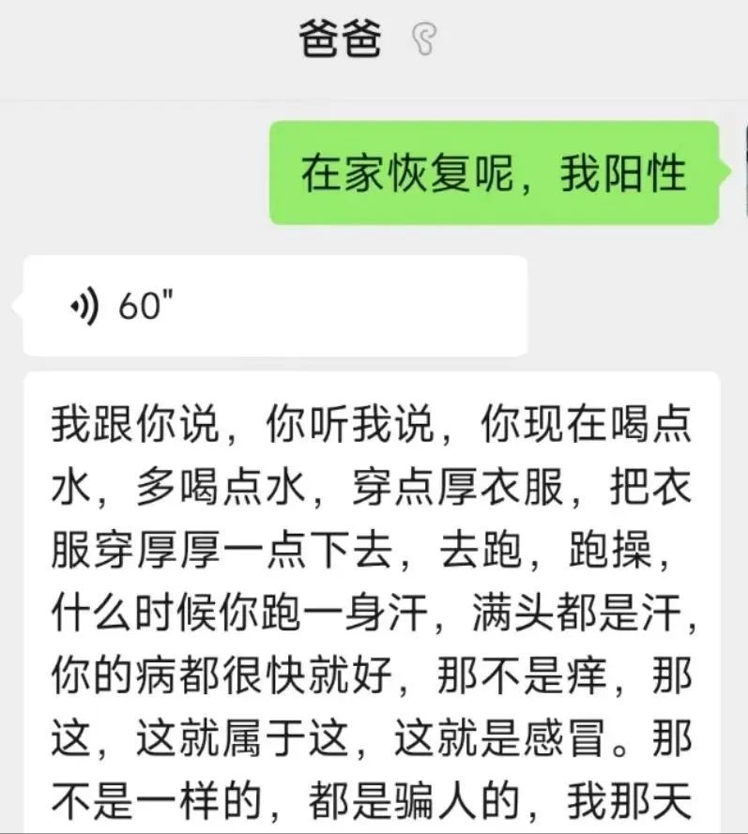

希望春天到来后，一切都会好起来，相信科学，关心他人，让人心底的温暖支撑着彼此，走过这个严峻的冬天。